تحصیلات تکمیلی دانشکده در یک نگاه

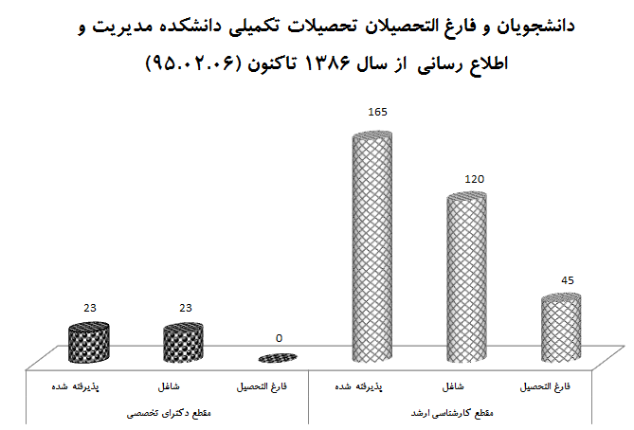

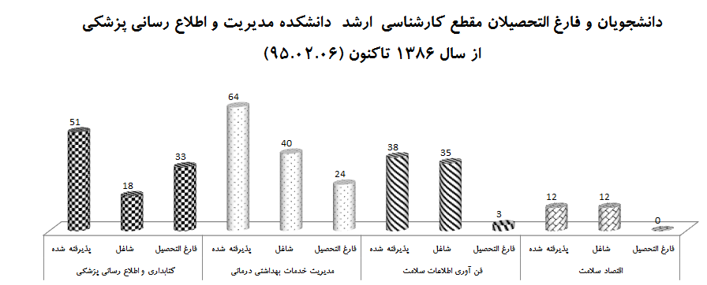

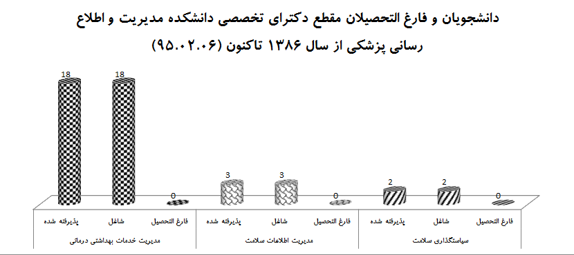

آمار دانشجویان کارشناسی ارشد دانشکده مدیریت و اطلاع رسانی در مورخه 06/02/95

|  |  |  |  |  |  |
| --- | --- | --- | --- | --- | --- |
| **مقطع پذیرفته شده** |  | **رشته پذیرفته شده** | **تعداد پذیرش** | **شاغل** | **فارغ التحصیل** |
| کارشناسی ارشد | 1384 | کتابداری و اطلاع رسانی پزشکی | 4 | - | 4 |
| 1386 | کتابداری و اطلاع رسانی پزشکی | 4 | - | 4 |
| 1388 | کتابداری و اطلاع رسانی پزشکی | 5 | - | 5 |
| مدیریت خدمات بهداشتی درمانی | 6 | - | 6 |
| 1389 | کتابداری و اطلاع رسانی پزشکی | - | - | - |
| مدیریت خدمات بهداشتی درمانی | 6 | - | 6 |
| 1390 | کتابداری و اطلاع رسانی پزشکی | 9 | 5 | 4 |
| فن آوری اطلاعات سلامت | 5 | 4 | 1 |
| مدیریت خدمات بهداشتی درمانی | 10 | 3 | 7 |
| کارشناسی ارشد | 1391 | کتابداری و اطلاع رسانی پزشکی | 8 | 7 | 1 |
| فن آوری اطلاعات سلامت | 8 | 6 | 2 |
| مدیریت خدمات بهداشتی درمانی | 11 | 6 | 5 |
| کارشناسی ارشد | 1392 | کتابداری و اطلاع رسانی پزشکی | 8 | 8 | - |
| فن آوری اطلاعات سلامت | 10 | 10 | - |
| مدیریت خدمات بهداشتی درمانی | 12 | 12 | - |
| کارشناسی ارشد | 1393 | کتابداری و اطلاع رسانی پزشکی | 6 | 6 | - |
| فن آوری اطلاعات سلامت | 7 | 7 | - |
| مدیریت خدمات بهداشتی درمانی | 8 | 8 | - |
| اقتصاد بهداشت | 7 | 7 | - |
| کارشناسی ارشد | 1394 | کتابداری و اطلاع رسانی پزشکی | 7 | 7 | - |
| فن آوری اطلاعات سلامت | 8 | 8 | - |
| مدیریت خدمات بهداشتی درمانی | 11 | 11 | - |
| اقتصاد بهداشت | 5 | 5 | - |
|  |  |  | 165 | 120 | 45 |

آمار دانشجویان دکترای تخصصی دانشکده مدیریت و اطلاع رسانی در مورخه 06/02/95

|  |  |  |  |  |  |
| --- | --- | --- | --- | --- | --- |
| **مقطع پذیرفته شده** |  | **رشته پذیرفته شده** | **تعداد پذیرش** | **شاغل** | **فارغ التحصیل** |
| دکترای تخصصی Ph.D | 1390 | مدیریت خدمات بهداشتی درمانی | 3 | 3 | - |
| دکترای تخصصی Ph.D | 1391 | مدیریت خدمات بهداشتی درمانی | 4 | 4 | - |
| دکترای تخصصی Ph.D | 1392 | مدیریت خدمات بهداشتی درمانی | 4 | 4 | - |
| دکترای تخصصی Ph.D | 1393 | مدیریت خدمات بهداشتی درمانی | 4 | 4 | - |
| سیاستگذاری سلامت | 2 | 2 | - |
| دکترای تخصصی Ph.D | 1394 | مدیریت خدمات بهداشتی درمانی | 3 | 3 | - |
| مدیریت اطلاعات سلامت | 3 | 3 | - |
|  |  |  | 23 | 23 | - |

آمار دانشجویان رشته کتابداری دانشکده مدیریت و اطلاع رسانی در مورخه 06/02/95

|  |  |  |  |  |  |
| --- | --- | --- | --- | --- | --- |
| **مقطع پذیرفته شده** |  | **رشته پذیرفته شده** | **تعداد پذیرش** | **شاغل** | **فارغ التحصیل** |
| کارشناسی ارشد | 1384 | کتابداری و اطلاع رسانی پزشکی | 4 | - | 4 |
| 1386 | کتابداری و اطلاع رسانی پزشکی | 4 | - | 4 |
| 1388 | کتابداری و اطلاع رسانی پزشکی | 5 | - | 5 |
| 1389 | کتابداری و اطلاع رسانی پزشکی | - | - | - |
| 1390 | کتابداری و اطلاع رسانی پزشکی | 9 | 5 | 4 |
| کارشناسی ارشد | 1391 | کتابداری و اطلاع رسانی پزشکی | 8 | 7 | 1 |
| کارشناسی ارشد | 1392 | کتابداری و اطلاع رسانی پزشکی | 8 | 8 | - |
| کارشناسی ارشد | 1393 | کتابداری و اطلاع رسانی پزشکی | 6 | 6 | - |
| کارشناسی ارشد | 1394 | کتابداری و اطلاع رسانی پزشکی | 7 | 7 | - |
|  |  |  | 51 | 33 | 18 |

آمار دانشجویان ارشد مدیریت خدمات بهداشتی دانشکده مدیریت و اطلاع رسانی در مورخه 06/02/95

|  |  |  |  |  |  |
| --- | --- | --- | --- | --- | --- |
| **مقطع پذیرفته شده** |  | **رشته پذیرفته شده** | **تعداد پذیرش** | **شاغل** | **فارغ التحصیل** |
|  |  | مدیریت خدمات بهداشتی درمانی | 6 | - | 6 |
|  | مدیریت خدمات بهداشتی درمانی | 6 | - | 6 |
|  | مدیریت خدمات بهداشتی درمانی | 10 | 3 | 7 |
|  | مدیریت خدمات بهداشتی درمانی | 11 | 6 | 5 |
|  | مدیریت خدمات بهداشتی درمانی | 12 | 12 | - |
|  | مدیریت خدمات بهداشتی درمانی | 8 | 8 | - |
| مدیریت خدمات بهداشتی درمانی | 11 | 11 | - |
|  |  |  | 64 | 40 | 24 |

آمار دانشجویان ارشد فن آوری اطلاعات سلامت دانشکده مدیریت و اطلاع رسانی در مورخه 06/02/95

|  |  |  |  |  |  |
| --- | --- | --- | --- | --- | --- |
| **مقطع پذیرفته شده** |  | **رشته پذیرفته شده** | **تعداد پذیرش** | **شاغل** | **فارغ التحصیل** |
|  |  | فن آوری اطلاعات سلامت | 5 | 4 | 1 |
| فن آوری اطلاعات سلامت | 8 | 6 | 2 |
| فن آوری اطلاعات سلامت | 10 | 10 | - |
| فن آوری اطلاعات سلامت | 7 | 7 | - |
| فن آوری اطلاعات سلامت | 8 | 8 | - |
|  |  |  | 38 | 35 | 3 |

آمار دانشجویان ارشد اقتصاد بهداشت دانشکده مدیریت و اطلاع رسانی در مورخه 06/02/95

|  |  |  |  |  |  |
| --- | --- | --- | --- | --- | --- |
| **مقطع پذیرفته شده** |  | **رشته پذیرفته شده** | **تعداد پذیرش** | **شاغل** | **فارغ التحصیل** |
|  |  | اقتصاد بهداشت | 7 | 7 | - |
|  |  | اقتصاد بهداشت | 5 | 5 | - |
|  |  |  | 12 | 12 | - |

آمار دانشجویان دکترای مدیریت خدمات بهداشتی دانشکده مدیریت و اطلاع رسانی در مورخه 06/02/95

|  |  |  |  |  |  |
| --- | --- | --- | --- | --- | --- |
| **مقطع پذیرفته شده** |  | **رشته پذیرفته شده** | **تعداد پذیرش** | **شاغل** | **فارغ التحصیل** |
| دکترای تخصصی Ph.D | 1390 | مدیریت خدمات بهداشتی درمانی | 3 | 3 | - |
| دکترای تخصصی Ph.D | 1391 | مدیریت خدمات بهداشتی درمانی | 4 | 4 | - |
| دکترای تخصصی Ph.D | 1392 | مدیریت خدمات بهداشتی درمانی | 4 | 4 | - |
| دکترای تخصصی Ph.D | 1393 | مدیریت خدمات بهداشتی درمانی | 4 | 4 | - |
| دکترای تخصصی Ph.D | 1394 | مدیریت خدمات بهداشتی درمانی | 3 | 3 | - |
|  |  |  | 18 | 18 | - |

آمار دانشجویان دکترای سیاست گذاری دانشکده مدیریت و اطلاع رسانی در مورخه 06/02/95

|  |  |  |  |  |  |
| --- | --- | --- | --- | --- | --- |
| **مقطع پذیرفته شده** |  | **رشته پذیرفته شده** | **تعداد پذیرش** | **شاغل** | **فارغ التحصیل** |
|  |  | سیاستگذاری سلامت | 2 | 2 | - |
|  |  |  | 2 | 2 | - |

آمار دانشجویان دکترای مدیریت اطلاعات سلامت دانشکده مدیریت و اطلاع رسانی در مورخه 06/02/95

|  |  |  |  |  |  |
| --- | --- | --- | --- | --- | --- |
| **مقطع پذیرفته شده** |  | **رشته پذیرفته شده** | **تعداد پذیرش** | **شاغل** | **فارغ التحصیل** |
|  |  | مدیریت اطلاعات سلامت | 3 | 3 | - |
|  |  |  | 3 | 3 | - |